Dijabetična polineuropatija – najčešći uzrok hroničnog neuropatskog bola
Doc. dr sc. med. Zoran Vukojević
Univerzitetski klinički centar Republike Srpske
Banja Luka
Gradiška, 26.06.2020. god.

VASKULARNE KOMPLIKACIJE DM
Mikrovaskularne komplikacije  - Dijabična polineuropatija  - Dijabetična retinopatija  - Dijabetična nefropatija | Makrovaskularne komplikacije  - Srčani udar  - Moždani udar  - Okluzija perifernih arterija

Epidemiologija dijabetes melitusa
2000
.god
200
miliona
obol
j
elih
2013
.god
382
miliona
obol
j
elih
2035
.god
592
miliona
obol
j
elih
Epidemiologija dijabetes melitusa
Prevalencija DM je 8-10%
Prevalencija DM u SAD u 2017. god. 9,3%
30-50% oboljelih od DM će tokom života dobiti DPN
U trenutku postavljanja dijagnoze dijabetesa 12% bolesnika ima neuropatiju

Etiopatogeneza DPN
Najvažniji etiološki faktori:
- loša kontrola glikemije sa održavanjem njenih visokih vrijednosti - dužina trajanja dijabetesa
Mogući dodatni faktori:
- hipertenzija
- pušenje
- dislipidemija
- hipoinsulinemija
- starost
Patofiziološke promjene kod DPN
Kompleksna interakcija metaboličkih, neurovaskularnih i autoimunih faktora
Oštećenja malih krvnih sudova, oksigenacije i ishrane nerava
Prva su oštećena distalna senzorna vlakna i autonomna vlakna
Oštećenja najdužih perifernih nerava su u završnoj fazi posredovana sa slobodnim radikalima
Uvođenje alfa-lipoičke kiseline kao snažnog antioksidansa u
liječenje DPN

Dijabetična polineuropatija Najčešći uzrok neuropatskog bola
uzrok bola - promjene u PNS-u
održavanje bola - promjene u CNS-u
7

„Pain is in the brain“

„Pain is in the brain“
TRPITI BOL JE ŠTETNO, NE SAMO NEPRIJATNO!
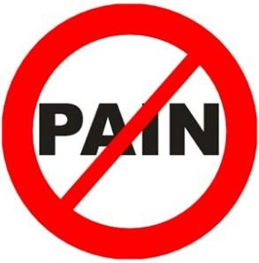
Socioekonomski značaj DPN
DPN je najvažniji faktor rizika za razvoj dijabetičnog stopala i amputacije stopala
DPN je uzrok 50-75% netraumatskih amputacija stopala
75% ovih amputacija se moglo spriječiti boljim liječenjem DM i DPN
U SAD godišnje 86000, a u Njemačkoj 20000 netraumatskih amputacija stopala čiji je glavni uzrok DPN

DIJABETIČNO STOPALO
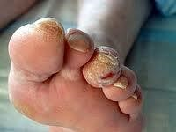
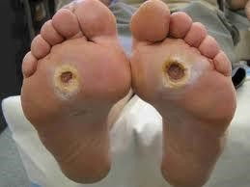
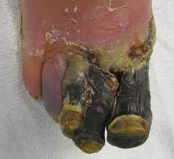
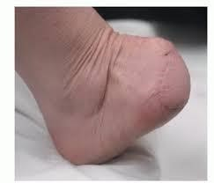
gubitak senzibiliteta ↓ bezbolna povreda stopala
↓ ulkus
↓ gangrena
↓ amputacija
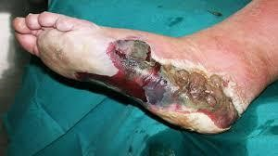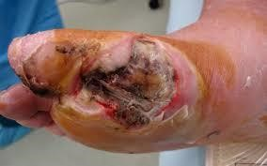
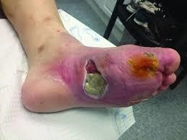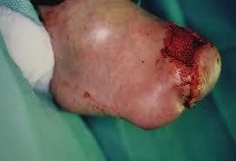

Spektar ispoljavanja DN
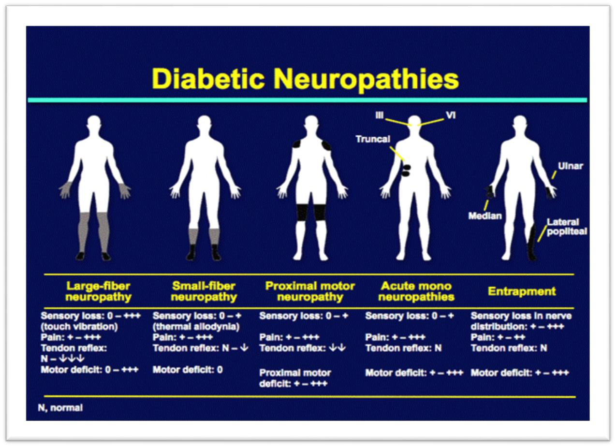

Klasifikacija dijabetičnih neuropatija
Prva klasifikacija dijabetičnih neuropatija (DN) je urađena 1893. god.
Leyden E. Beitrag zur Klinik des diabetes mellitus. Hyperesthetic (painful), paralytic (motor), and ataxic forms of diabetic neuropathy.
Wien Med Wochenschr 1893; 43:926.

Klasifikacija dijabetičnih neuropatija
- Distalna simetrična senzorimotorna polineuropatija (najčešći oblik, 80-90% svih dijabetičnih neuropatija)
- Autonomna dijabetična neuropatija
- Fokalna i multifokalna dijabetična neuropatija
- Mješovita forma

Distalna, simetrična, senzorimotorna DPN
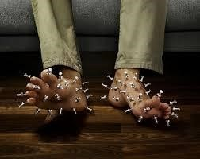
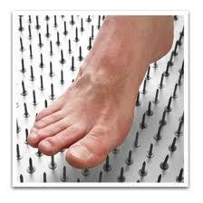
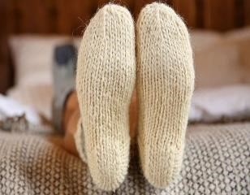
Senzitivni simptomi i znaci:
bolovi, peckanje, bockanje, žarenje, gorenje, hladnoća, utrnulost... u stopalima, grčevi u listovima...
Trofičke promjene kože stopala: plantarni ulkusi, opasnost od gangrene i amputacije stopala
Motorni simptomi i znaci:
slabost i atrofija mišića stopala, potkoljenica...
Autonomni simptomi i znaci
promjene u KV, GIT i urogenitalnom sistemu

Distalna simetrična, senzorimotorna DPN
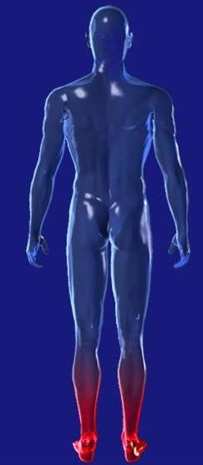
Postepen početak, sporo progresivan tok, distalne, simetrične promjene
Ukoliko se neuropatija ne liječi adekvatno dolazi do
„penjanja“ senzitivnih simptoma: stopala, potkoljenice, šake, natkoljenice...
Zamora u nogama i otežanog hoda
Smanjenje opšte životne i radne sposobnosti

Autonomna DN
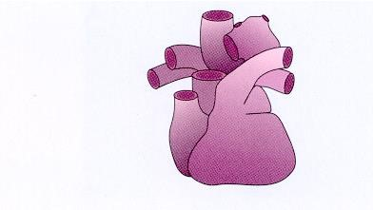
Asimptomatski infarkt Asimptomatska ishemija
KVS
Aritmije...
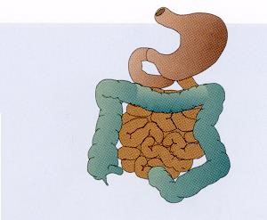
Smetnje apsorpcije
Opstipacija
Proljev...
GIT
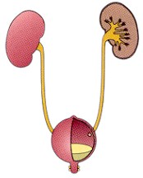
Infekcije
Erektilna disfunkcija
UROGEN. SISTEM Rezidualni urin...

Dijagnoza DPN
Najčešće jednostavna, može da je postavi ljekar porodične medicine:
- Anamneza
- Klinički pregled (ispitivanje senzibiliteta, monofilament test)
- U nejasnim slučajima EMG i konsultacija neurologa

Neuropatski bol kod DPN
“pečenje” “probadajući”
Obratiti pažnju na
verbal
ne
opise
neuropatskog bola
“žarenje”
“trnci”
“utrnulost”
“strujni udar”
hladnoća stopala
Wiliam Osler 1849.-1919.
„Listen to the patient: he is telling you the diagnosis.“

Dijagnoza DPN
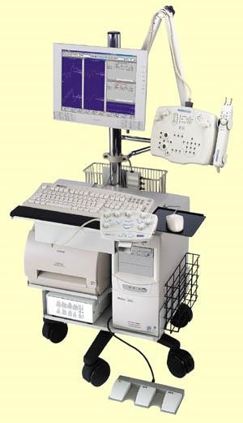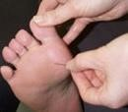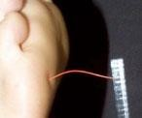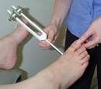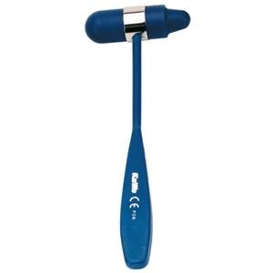

Dijagnoza DPN u nejasnim slučajevima
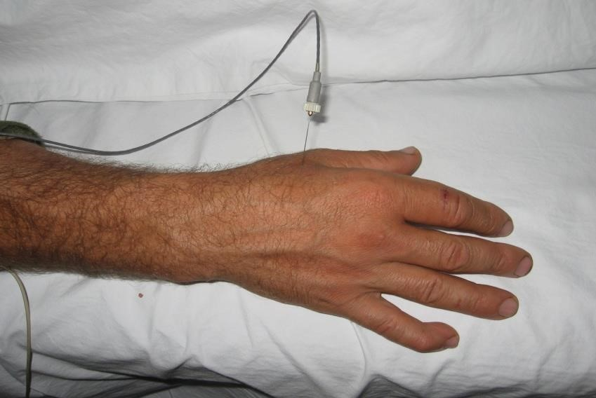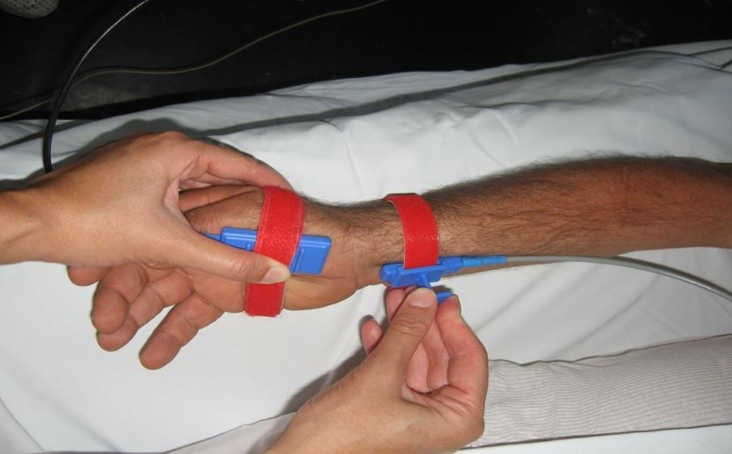

Oprez u dijagnozi DPN
Ukoliko je tok polineuropatije neuobičajen:
- izražene motorne slabosti - brz tok bolesti
- izražene hipotrofije mišića na početku bolesti...
Neophodan je pregled neurologa zbog moguće udruženosti drugih vrsta neuropatija sa DPN!

TERAPIJA DIJABETIČNE NEUROPATIJE
Neophodno je liječenje započeti što ranije da bi se spriječile:
A: Patofiziološke promjene u kičmenoj moždini i mozgu
B: Kliničke komplikacije: ulkus, gangrena i amputacija stopala...
Značajan napredak u liječenju postignut je uvođenjem preparata alfalipoičke kiseline krajem 20.vijeka nakon objavljene studije ALADIN III
Prvi pokušaji liječenja sa alfa-lipoičkom kiselinom su bili prije 60 god. (različite doze i kombinacija oralne i parenteralne th)

TERAPIJA DIJABETIČNE NEUROPATIJE
Ukoliko su smetnje blage ili umjerene liječenje može voditi i porodični ljekar ili endokrinolog (sa peroralnim ili parenteralnim oblikom alfa-lipoičke kiseline, uz ostale lijekove)
Alfa-lipoička kiselina (amp. i caps.) se može istovremeno koristiti sa benfotiaminom i lijekovima za neuropatski bol (antiepileptici i antidepresivi)

TERAPIJA DIJABETIČNE NEUROPATIJE
- Terapija zasnovana na patogenetskom konceptu
A: Dobra glikoregulacija
B: Farmakoterapija metaboličkih poremećaja
Alfa-lipoička kiselina (amp. i caps.)
snažan antioksidans koji uništava slobodne radikale koji učestvuju u završnom oštećenju per.nerava u složenom lancu patofiz. zbivanja
Benfotiamin
- Simptomatska terapija - liječenje neuropatskog bola
- Fizikalna terapija

Alfa-lipoička kiselina - ALK
- ALK amp. 600 mg + 0,9% NaCl 250,0 ml /30-60 min., 21 dan bocu i sistem zaštiti od sunčeve svjetlosti (zaštitna navlaka ili Alu folija)
- nakon parenteralne th nastaviti peroralno:
600 mg ALK ujutro, pola sata prije jela, 3-6 mjeseci
Koliko dugo liječiti bolesnika sa ALK (amp. i kapsulama)?
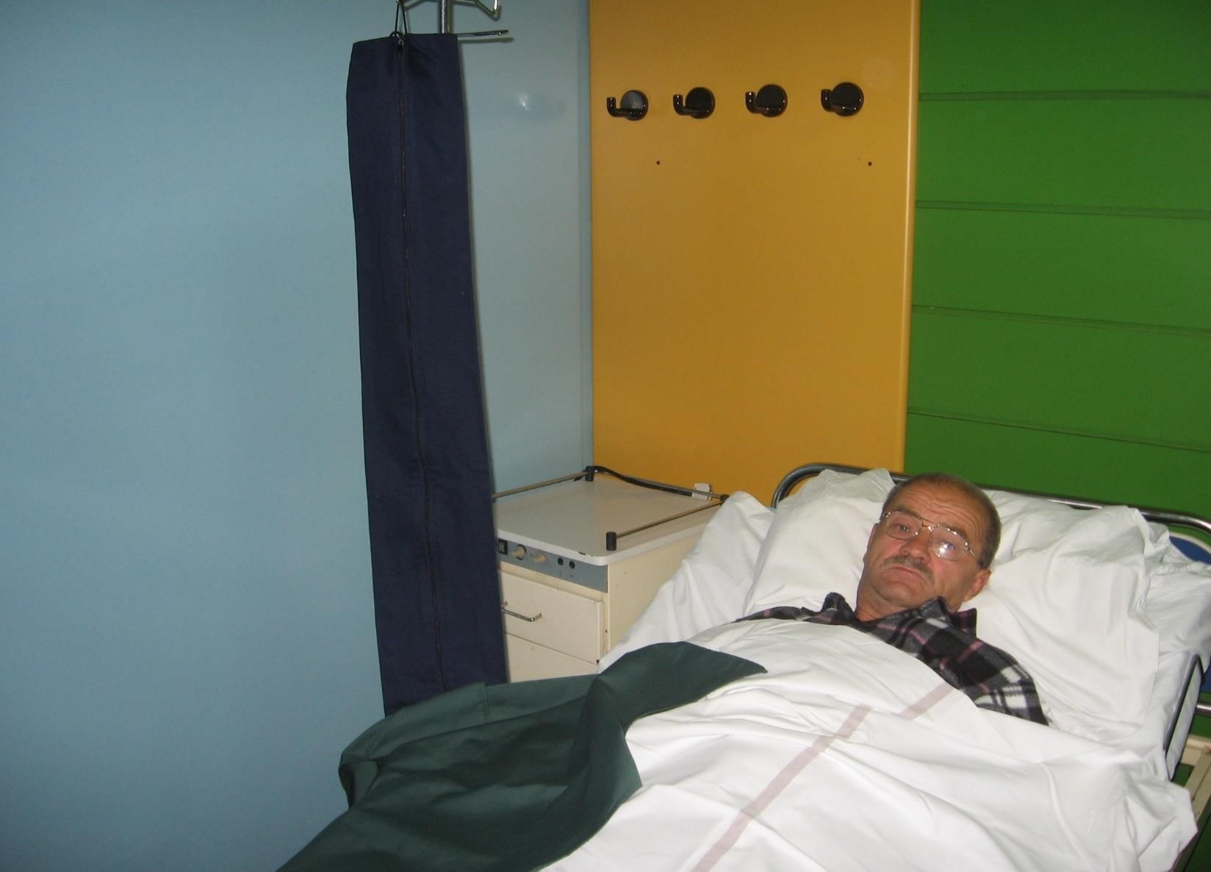

Alfa-lipoička kiselina
Snažan antioksidans, uništava slobodne radikale
Peroralni oblik uzeti ujutro pola sata prije doručka (bolja resorpcija)
Ne preporučuje se istoveremno davanje sa preparatima željeza, magnezijumom i mliječnim proizvodima (zbog sadržaja kalcijuma)
Nema iskustva kod djece, adolescenata, trudnica
Prilikom istovremene primjene cisplatina gubi dejstvo
Sigurnost primjene alfa-lipoičke kiseline
ALK se smatra izuzetno sigurnim lijekom
Od nuspojava u velikim klinickim studijama prijavljene su samo MANJE HIPOGLIKEMICNE EPIZODE (vezano za povećanje
senzitivnosti na insulin)
Vrlo rijetke i vrlo blage gastrične smetnje i kožne promjene
Povremeno se doze antidijabetika trebaju prilagoditi

Benfotiamin
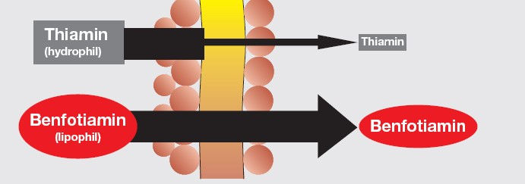
Benfotiamin je specifičan, liposolubilan oblik tiamina
- resorbuje se proporcionalno unijetoj dozi
- unutar ćelija se pretvara u tiamin
- bioraspoloživost je 120 puta veća od tiamina
- znatno veće koncentracije aktivne supstance u nervnom sistemu
Tiamin je hidrosolubilan
- slabija resorpcija, manja koncentracija u nervnom sistemu
- 75% oboljelih od DM ima snižen nivo tiamina u krvi!
Simptomatska terapija – liječenje neuropatskog bola NeuPSIG vodič 2015.
Prva linija terapije | gabapentin, pregabalin, duloksetin, TCA, venlafaxin
Druga linija terapije | tramadol, capsaicin flaster, lidocain flaster
Treća linija terapije | jaki opioidi, botulinski toksin, ostali lijekovi
NeuPSIG - Specijalna interesna grupa za neuropatski bol pri Međunarodnom udruženju za bol (International Assotiation for the Study of Pain - IASP)
* Neke vrste neuropatskog bola imaju specifično liječenje: trigeminalna neuralgija akutni neuropatski bol, neuropatski bol u dječijoj dobi
NA DPN NEMAJU ZNAČAJNIJI UTICAJ:
Paracetamol i NSAIL (diklofenak, ibuprofen...) se često propisuju, nemaju značajniji analgetski efekat na ovaj tip bola!
Tzv. „vazoaktivni lijekovi“ nemaju značajnog uticaja na ovaj oblik neuropatije
Osim specifičnog oblika B vit. - benfotiamina, ostali oblici nemaju uticaja na DPN
„Ne treba biti prvi, niti poslednji ljekar koji propisuje neki lijek“

Prevencija DPN
- dobra kontrola glikemije
- prestanak pušenja
- prestanak uzimanja alkohola
- održavanje optimalnih vrednosti krvnog pritiska
- održavanje optimalnih vrijednosti masnoća u krvi
- vježbanje i redukcija telesne težine
- njega stopala (svakodnevni samopregled)
- nošenje udobne obuće
- pregled stopala od strane ljekara najmanje jednom godišnje

ZAKLJUČAK
DPN smanjuje kvalitet života oboljelih vezan za fizičke i psihičke aspekte zdravlja
DPN ima veliki socio-ekonomski značaj
Neophodni su prevencija, rano postavljanje dg i liječenje
Preparati ALK i lijekovi za neuropatski bol su najvažniji lijekovi u liječenju DPN

Cilj ljekara je pomoći bolesniku kako bi “umro mlad, ali što kasnije”
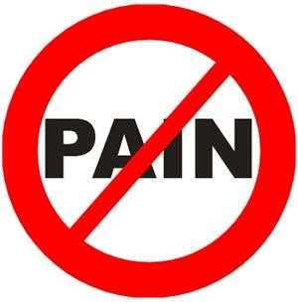
Hvala na pažnji!

